2020年度
成都市青羊区成都儿童专科医院部门决算
目录
公开时间：2021年11月24日
第一部分单位概况 4
一、职能简介（职能参照区政府批准的三定方案） 4
二、2020年重点工作完成情况。 4
第二部分 2020年度部门决算情况说明 4
一、收入支出决算总体情况说明 5
二、收入决算情况说明 6
三、支出决算情况说明 6
四、财政拨款收入支出决算总体情况说明 7
五、一般公共预算财政拨款支出决算情况说明 8
六、一般公共预算财政拨款基本支出决算情况说明 11
七、“三公”经费财政拨款支出决算情况说明 11
八、政府性基金预算支出决算情况说明 11
九、国有资本经营预算支出决算情况说明 12
十、预算绩效管理情况说明 12
十一、其他重要事项的情况说明 14
第三部分名词解释 16
第四部分附件 19
第五部分附表 23
一、收入支出决算总表
二、收入决算表
三、支出决算表
四、财政拨款收入支出决算总表
五、财政拨款支出决算明细表
六、一般公共预算财政拨款支出决算表
七、一般公共预算财政拨款支出决算明细表
八、一般公共预算财政拨款基本支出决算表
九、一般公共预算财政拨款项目支出决算表
十、一般公共预算财政拨款“三公”经费支出决算表
十一、政府性基金预算财政拨款收入支出决算表
十二、政府性基金预算财政拨款“三公”经费支出决算表
十三、国有资本经营预算支出决算表
十四、国有资本经营预算财政拨款支出决算表

第一部分 单位概况

一、职能简介

我院创办于1937年，是政府举办的非营利性公立医院，集医疗、科研、教学、预防保健为一体，是西南地区历史最悠久的一所二级甲等儿童专科医院，在2019年7月成立了成华分院区，目前拥有青羊、成华两个院区。成华院区的建设极大的方便了北门地区的患儿需求，同时加快了我院发展的步伐。医院现有编制床位210张，设有22个临床专科和亚专业，是青羊区儿科质量控制中心，分院创建了“临床心理专业”，已在2020年开展儿童心理咨询、心理治疗等，并承担了公益性学龄儿童窝沟封闭工作。我院是成都市城乡医疗保险及多家商业保险公司定点医院。严格执行国家医保政策，努力践行社会责任，充分体现医院的公益性。

二、2020年重点工作完成情况。

由于2020年受全球疫情影响，我院业务收入显著下降但面对突如其来的疫情，我院不仅医务人员加入抗疫前线，后勤工作人员也积极呼应，面对新冠疫情医院党委组建多支疫情防控应急队伍，时刻坚守在抗疫第一线，先后派遣13人、5个批次参加青羊区集中医学观察点隔离工作，派出一线医务人员2人增援区疾控中心，积极下到社区参与流行病学调查。派出4人参加双流机场新冠肺炎疫情排查2次，成立“党员先锋队，先后派出79人，9批次参与转运归国旅客2000人次，组织4名党员同志参与“阳性病人”转运工作7次；还派驻5人值守“锦江之星”隔离酒店承担疫情防控工作。继续派出3名业务骨干前往甘孜州开展”传帮带“医疗扶贫对口支援工作，有效解决了当地儿科医生缺乏、群众就医难的问题。

第二部分2020年度部门决算情况说明

一、收入支出决算总体情况说明

2020年度收入总计10687万元，支出总计11788万元。与2019年相比，收入下降2541.85万元，下降19.21%。2020年全球遭遇新冠肺炎病毒危害，各行各业都受到一定程度的冲出，为防止疫情蔓延，人们纷纷响应政府号召，采取隔离、限制活动，减少外出，人员流动的相应减少，使我院的业务量出现更大下滑，也使我院的业务收入相比去年出现大幅度下降。为保证医院的正常运转，我院只保证了必要的人员支出和公用经费。

（图1：收、支决算总计变动情况图）

二、收入决算情况说明

2020年本年收入合计10687万元，与上年相比减少2541.85万元，主要原因受新冠疫情影响而导致业务量大幅下降。其中：一般公共预算财政拨款收入1188.89万元，占11.12%；政府性基金预算财政拨款收入786.24万元，占7.35%；事业收入7915.06万元，占74.07%；其他收入797万元，占7.46%。

（图2：收入决算结构图）

三、支出决算情况说明

2020年本年支出合计11788万元，，与上年相比减少686.94万元，主要变动受新冠疫情影响收入下降而导致的各项支出相应减少。其中：基本支出9812.56万元，占83.24%，；项目支出1975.13万元，占16.76%。

（图3：支出决算结构图）

四、财政拨款收入支出决算总体情况说明

2020年财政拨款收入1975.13万元，支出总计1975.13万元。与2019年相比，财政拨款收、支总计各增加895.87万元，增长83%。主要变动原因是为由于受疫情影响，为提升基层服务能力和防治能力，我院申报了2020年抗疫特别国债需求，且符合2020年抗疫特别国债使用项目的范围需求，因此增加了政府性基金预算财政拨款786.24万元。

（图4：财政拨款收、支决算总计变动情况）

五、一般公共预算财政拨款支出决算情况说明

（一）一般公共预算财政拨款支出决算总体情况

2020年一般公共预算财政拨款支出1188.9万元，占本年支出合计的10.09%。与2019年相比，一般公共预算财政拨款增加109.64万元，增长10.16%。主要变动原因是受疫情影响，增加有对新型冠状病毒肺炎疫情防控应急专项资金。

（图5：一般公共预算财政拨款支出决算变动情况）

（二）一般公共预算财政拨款支出决算结构情况
2020年一般公共预算财政拨款支出1188.9万元，主要用于以下方面:卫生健康支出1188.9万元，占100%。

（图6：一般公共预算财政拨款支出决算结构）

（三）一般公共预算财政拨款支出决算具体情况
2020年一般公共预算支出决算数为1188.9万元，完成预算100%。其中：
1.2100199其他卫生健康管理事务支出：支出决算为230.67万元，完成预算100%，与预算数持平。
2.2100207儿童医院：支出决算为749.08万元，完成预算100%，与预算数持平。
3.2100299其他公立医院支出：支出决算为76.57万元，完成预算100%，与预算数持平。
4.2100408基本公共卫生服务：支出决算为17.76万元，完成预算100%，与预算数持平。
5.2100409重大公共卫生服务：支出决算为1.05万元，完成预算100%，与预算数持平。
6.2100410突发公共卫生事件应急处理：支出决算为30.294万元，完成预算100%，与预算数持平。
7.2100499其他公共卫生支出：支出决算为22.1万元，完成预算100%，与预算数持平。
8.2101102事业单位医疗：支出决算为13.167万元，完成预算100%，与预算数持平。
9.2109901其他卫生健康支出：支出决算为48.21万元，完成预算100%，与预算数持平。

六、一般公共预算财政拨款基本支出决算情况说明
2020年一般公共预算财政拨款基本支出0万元，去年为802.25万元，造成差异的原因为我院拨款收入在今年首次纳入财政大平台，财政拨款全为项目拨款，无基本拨款类。

七、“三公”经费财政拨款支出决算情况说明

（一）“三公”经费财政拨款支出决算总体情况说明
我院2020年无三公经费财政拨款支出

（二）“三公”经费财政拨款支出决算具体情况说明
我院2020年无三公经费财政拨款支出

1.因公出国（境）经费支出
我院2020年无因公出国（境）经费支出
2.公务用车购置及运行维护费支出
我院2020年无公务用车购置及运行维护费支出
3.公务接待费支出
我院2020年无公务接待费支出

八、政府性基金预算支出决算情况说明
2020年政府性基金预算财政拨款支出786.24万元，我院为第一次使用政府性基金，主要因2020年受新冠疫情的影响，我院申报了财政厅组织开展2020年特别国债申报工作，我院根据文件精神获得公共卫生体系建设和重大疫情防控救治体系建设相关项目，共获得2020年抗疫特别国债资金786.24万元，且按规定均使用完毕。

九、国有资本经营预算支出决算情况说明
我院2020年无国有资本经营预算财政拨款支出

十、预算绩效管理情况说明

（一）预算绩效管理工作开展情况
根据预算绩效管理要求，本单位在年初预算编制阶段，组织对县级公立医院人员经费和卫生系统门诊补助专项项目开展了预算事前绩效评估，对2个专项项目编制了绩效目标；预算执行过程中，选取8个专项项目开展绩效监控；年终执行完毕后，对 10个专项项目开展了绩效自评。

（二）绩效自评结果

1.专项类项目绩效自评情况
本单位在2020年度部门决算中反映“县级公立医院取消药品加成补助”、“区卫健系统选派得荣县‘传帮带’和综合帮扶凉山州人员待遇经费”、“基层党建工作经费”、“区属公立医疗机构退休人员2019年度一次性生活补助”、“县级公立医院人员经费”、“基本公共卫生服务项目经费”、“突发公共卫生事件应急处理及医疗保障专项”、“新型冠状病毒肺炎疫情防控应急专项资金”、“卫生系统门诊补助”、“医疗机构儿科门（急）诊专项补助”等10个专项类项目绩效自评情况。
（1）“县级公立医院取消药品加成补助”项目完成情况综述。项目全年预算数41.92万元，执行数为41.92万元，完成预算的100%。通过项目实施，一定程度上缓解了人民群众“看病贵”情况，同时也规范了医生的医疗行为。
“县级公立医院取消药品加成补助”项目绩效自评表（附件1-1）
（2）“基本公共卫生服务项目经费”项目完成情况综述。项目全年预算数0.09万元，执行数为0.09万元，完成预算的100%。通过项目实施，提供了符合要求的健康教育资料，完善了儿童医疗服务体系，提高了全区儿童医疗服务质量。
“基本公共卫生服务项目经费”项目绩效自评表（附件1-2）
（3）“突发公共卫生事件应急处理及医疗保障专项”项目完成情况综述。项目全年预算数0.2万元，执行数为0.2万元，完成预算的100%。通过项目实施，加强了卫生应急队伍的能力建设，及时处置了突发公共卫生应急事件，确保了青羊区社会稳定和人民群众的健康安全。
“突发公共卫生事件应急处理及医疗保障专项”项目绩效自评表（附件1-3）
（4）“新型冠状病毒肺炎疫情防控应急专项资金”项目完成情况综述。项目全年预算数29.8万元，执行数为29.8万元，完成预算的100%。通过项目实施，我院建设了核酸实验室，提高了我院核酸检测能力和速度，提高了我院新型冠状病毒肺炎疫情的防控能力。
“新型冠状病毒肺炎疫情防控应急专项资金”项目绩效自评表（附件1-4）
（5）“医疗机构儿科门（急）诊专项补助”项目完成情况综述。项目全年预算数14.13万元，执行数为14.13万元，完成预算的100%。通过项目实施，维修维护了我院环境，推进了儿童医疗卫生服务领域改革与创新，加强了儿科队伍建设与培养，完善了儿童医疗服务体系。
“医疗机构儿科门（急）诊专项补助”项目绩效自评表（附件1-5）

2.部门整体绩效自评情况
本单位按要求对2020年部门整体支出开展绩效自评，《2020年度市级部门（单位）整体支出绩效自评表》见附件（附件2）。

十一、其他重要事项的情况说明

（一）机关运行经费支出情况
2020年，成都儿童专科医院运行经费支出0万元，与2019年决算数持平。

（二）政府采购支出情况
2020年，成都儿童专科医院政府采购金额支出总额880.69万元，与上年相比增加849.08万元，主要原因为当年因受疫情影响，采购较多医疗相关设备。其中：政府采购货物支出601.72万元、政府采购工程支出0万元、政府采购服务支出278.97万元。主要用于安全、环保服务等。授予中小企业合同金额876.80万元。

（三）国有资产占有使用情况
截至2020年12月31日，成都儿童专科医院共有车辆5辆，其中：副部（省）级及以上领导用车0辆、主要领导干部用车0辆、机要通信用车0辆、应急保障用车3辆、执法执勤用车0辆、特种专业技术用车2辆、离退休干部用车0辆、其他用车0辆。单价50万元以上通用设备0台（套），单价100万元以上专用设备4台（套）。

第三部分名词解释

1.财政拨款收入：指单位从同级财政部门取得的财政预算资金。
2.事业收入：指事业单位开展专业业务活动及辅助活动取得的收入。如…（二级预算单位事业收入情况）等。
3.经营收入：指事业单位在专业业务活动及其辅助活动之外开展非独立核算经营活动取得的收入。如…（二级预算单位经营收入情况）等。
4.其他收入：指单位取得的除上述收入以外的各项收入。主要是…（收入类型）等。
5.使用非财政拨款结余：指事业单位使用以前年度积累的非财政拨款结余弥补当年收支差额的金额。
6.年初结转和结余：指以前年度尚未完成、结转到本年按有关规定继续使用的资金。
7.结余分配：指事业单位按照会计制度规定缴纳的所得税、提取的专用结余以及转入非财政拨款结余的金额等。
8、年末结转和结余：指单位按有关规定结转到下年或以后年度继续使用的资金。
9.一般公共服务（类）…（款）…（项）：指……。
10.外交（类）…（款）…（项）：指……。
11.公共安全（类）…（款）…（项）：指……。
12.教育（类）…（款）…（项）：指……。
13.科学技术（类）…（款）…（项）：指……。
14.文化体育与传媒（类）…（款）…（项）：指……。
15.社会保障和就业（类）…（款）…（项）：指……。
16.医疗卫生与计划生育（类）…（款）…（项）：指……。
17.节能环保（类）…（款）…（项）：指……。
18.城乡社区（类）…（款）…（项）：指……。
19.农林水（类）…（款）…（项）：指……。
20.交通运输（类）…（款）…（项）：指……。
21.资源勘探信息等（类）…（款）…（项）：指……。
22.商业服务业（类）…（款）…（项）：指……。
23.金融（类）…（款）…（项）：指……。
24.国土海洋气象等（类）…（款）…（项）：指……。
25.住房保障（类）…（款）…（项）：指……。
26.粮油物资储备（类）…（款）…（项）：指……。
27.基本支出：指为保障机构正常运转、完成日常工作任务而发生的人员支出和公用支出。
28.项目支出：指在基本支出之外为完成特定行政任务和事业发展目标所发生的支出。
29.经营支出：指事业单位在专业业务活动及其辅助活动之外开展非独立核算经营活动发生的支出。
30.“三公”经费：指部门用财政拨款安排的因公出国（境）费、公务用车购置及运行费和公务接待费。其中，因公出国（境）费反映单位公务出国（境）的国际旅费、国外城市间交通费、住宿费、伙食费、培训费、公杂费等支出；公务用车购置及运行费反映单位公务用车车辆购置支出（含车辆购置税）及租用费、燃料费、维修费、过路过桥费、保险费等支出；公务接待费反映单位按规定开支的各类公务接待（含外宾接待）支出。
31.机关运行经费：为保障行政单位（含参照公务员法管理的事业单位）运行用于购买货物和服务的各项资金，包括办公及印刷费、邮电费、差旅费、会议费、福利费、日常维修费、专用材料及一般设备购置费、办公用房水电费、办公用房取暖费、办公用房物业管理费、公务用车运行维护费以及其他费用。
32.……。

第四部分附件
附件1
2020年XX专项类项目自评表
附件2
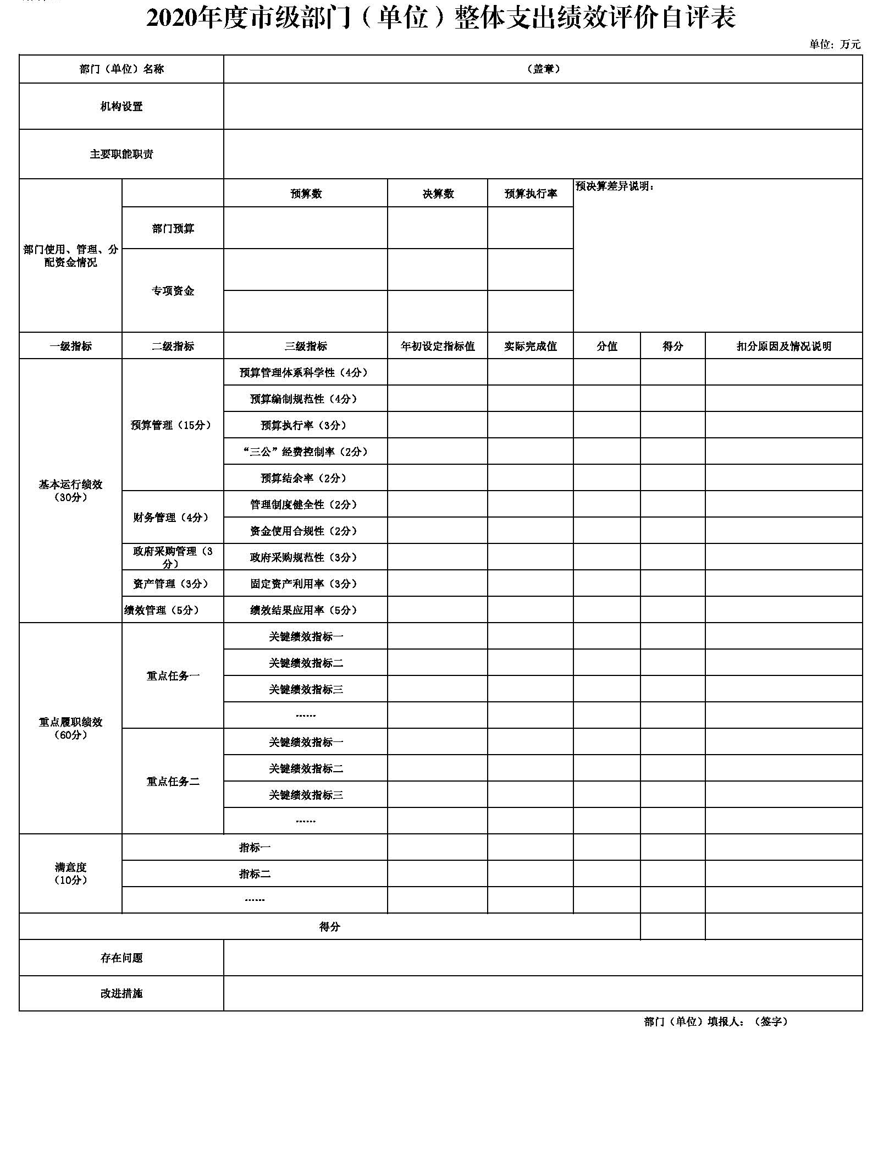
附件3
成都市XX 2020年部门整体支出
绩效评价报告
（报告范围包括市级部门和下属二级预算单位）

按照成都市财政局《关于开展2021年市级财政重点绩效评价工作的通知》（成财绩发〔2021〕X号），我们接受成都市财政局委托，于20XX年X月XX日至20XX年X 月XX日对成都市XX开展部门整体支出绩效评价，具体情况如下。
一、摘要
二、部门（单位）概况
（一）部门（单位）职能职责
（二）部门组织架构
1．机构设置
2．人员构成
（三）当年部门（单位）重点工作任务概述。
三、预算编制及执行情况
（一）预算编制情况。部门（单位）当年收入预算及支出预算总体情况。
（二）预算执行情况。基本支出、项目支出执行情况，其中：项目支出应列表载明项目名称、年初预算数、调整预算数、决算数和预算执行率等信息；专项资金分配下达情况
四、基本运行绩效情况
（一）预算管理。预算管理制度建设、“三公”经费管理、信息公开等工作开展情况。
（二）绩效管理。预算绩效管理制度建设及工作开展情况。
（三）财务管理。财务管理制度建设及工作开展情况。
（四）政府采购管理。政府采购管理制度建设及工作开展情况。
（五）资产管理。资产总价值、明细及在用情况；资产管理制度建设及工作开展情况。
五、重点履职绩效分析
（一）整体支出绩效目标及完成情况。
（二）重点履职绩效目标及完成情况。
1．完成情况：从数量、质量、时效等方面反映年度重点工作任务完成情况。
2．效果情况：从社会效益、经济效益、生态效益等方面反映部门（单位）履职效果实现情况。
3．可持续性影响和社会满意度情况。
（三）重点项目支出绩效情况。重点项目的完成及效果情况。
六、评价结论及绩效分析（包括指标体系评分表及扣分原因分析）。
七、存在问题及改进措施
（一）主要问题及原因分析
（二）改进方向和具体措施

第五部分附表

一、收入支出决算总表

二、收入决算表

三、支出决算表

四、财政拨款收入支出决算总表

五、财政拨款支出决算明细表

六、一般公共预算财政拨款支出决算表

七、一般公共预算财政拨款支出决算明细表

八、一般公共预算财政拨款基本支出决算表

九、一般公共预算财政拨款项目支出决算表

十、一般公共预算财政拨款“三公”经费支出决算表

十一、政府性基金预算财政拨款收入支出决算表

十二、政府性基金预算财政拨款“三公”经费支出决算表

十三、国有资本经营预算收入支出决算表

十四、国有资本经营预算财政拨款支出决算表
注：后附2020年度部门决算公开套表金额单位转换时可能存在尾数误差。

